Matematyka klasa IV

Zadanie na 27.04.2020 (poniedziałek)

Temat: Liczby mieszane

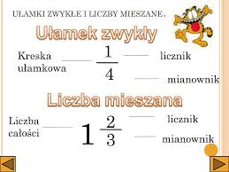

Liczba mieszana to taka, która składa się z liczby całkowitej i ułamka np.

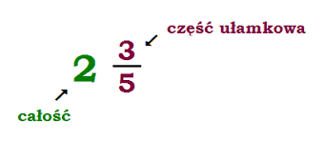
Zapiszcie wszystko w zeszycie

Zadanie na 28.04.2020 (wtorek)
Temat: Rozpoznawanie liczb mieszanych
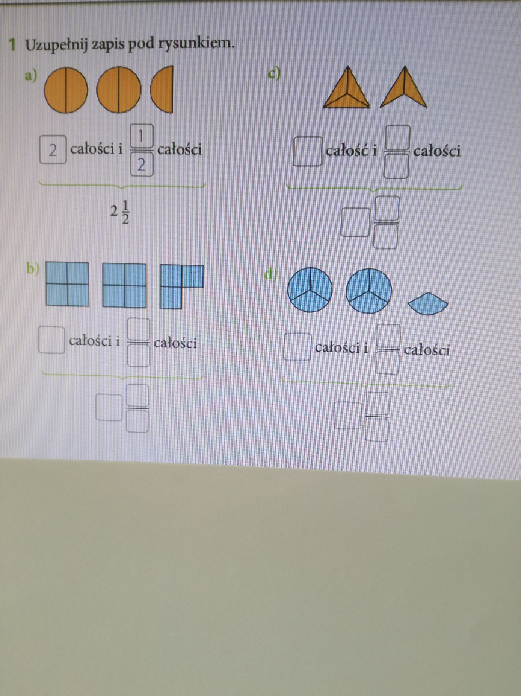

Odpowiedzi zapisz w zeszycie
- 2$\frac{1}{2}$
- ………..
- ……….
- ……….

Zadanie na 29.04.2020(środa)
Temat: Słowne zapisywanie liczb mieszanych
Zadanie: Zapisz słownie liczby mieszane
2$\frac{3}{4}$ - dwa i trzy czwarte
4$\frac{3}{5}$ …………………………………
1$\frac{1}{3}$ …………………………………
3$\frac{5}{6 }$ …………………………………
8$\frac{2}{7}$ ……………………………….

Zadania na 30.04.2020 (czwartek)
Temat: Zapisywanie cyframi liczb mieszanych

Zadanie: Zapisz cyframi

pięć i trzy siódme - 5$\frac{3}{7}$
siedem i jedna czwarta ……………
trzy i trzy piąte ……………..
cztery i dwie trzecie ……………

Wykonane notatki i zadania prześlijcie na mojego maila (a.fedak@soswnowogard.pl)

Uwaga rodzice/opiekunowie: Proszę zachęcać, wspierać i pilnować a w razie potrzeby pomagać swojemu dziecku, aby systematycznie najlepiej zgodnie z planem lekcji wykonywało zadania i robiło notatki w zeszycie.
Pozdrawiam Anna Fedak

